

ШКІЛЬНИЙ
РОЗМАЙ

2017

2017


Тиждень історії та географії
Газета
Шкільного
парламенту

ЗОШ
І-ІІІ ступенів
№52
Великий герб України
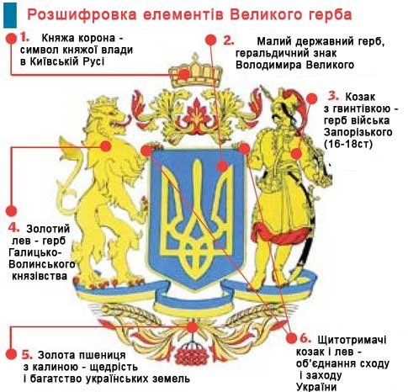

ЦІКАВЕ З ІСТОРІЇ КОЗАЦТВА

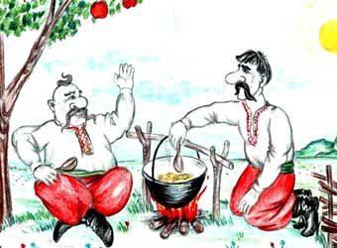
На овіяному козацькою славою острові Хортиця росте унікальний дуб. За переказами, цьому оспіваному в піснях та легендах дереву вже понад 700 років. Товщина його стовбура по колу — 6 м 32 см, діаметр крони — 45, висота — 33 м. На довгому своєму віці бачив він і чумаків, які, йдучи в Крим по сіль, зупинялися перепочити в його затінку, і орди татар, що вихором налітали на українські землі. Пам'ятає він і гетьмана Богдана Хмельницького та його побратимів, які спекотної днини пили воду з джерела. Не забув він і славних козаків-запорожців, бо ж росте неподалік козацької вольниці — у селі Мала Хортиця під Запоріжжям.
І ось цей дуб, такий могутній і кремезний, тяжко захворів. Може, вийшов вже вік дуба, а може, причиною» тому грунтові води, що високо піднялися після спорудження Каховської гідроелектростанції.
ГЕОГРАФІЧНІ ФАКТИ
Найдавніший землетрус на території сучасної України, про який збереглися дані, датований 63 роком до н.е. і дістав назву Пантікапейського. «В той час, як Мітридат справляв на Боспорі свято Церери, раптом стався такий сильний землетрус, що, кажуть, за ним почалися страшні зруйнування міст і полів»,—свідчить давнє джерело. За даними розкопок можна припустити одночасні характерні пошкодження кам'яних будівель в таких населених пунктах: Пантікапей (на території сучасної Керчі), Німфей, Кітей, Пормфій.

***
Співучі піски... Подібне явище спостерігається в багатьох районах світу. Схоже існує і в Україні, поблизу Нікополя, на косі біля річки Лапінки, на одному з рукавів Дніпра. «Спів» цих, мабуть, найдивніших пісків чути після дощу, коли верхній шар злипається і утворює крихку кірку. Крокуючи нею, можна почути звуки, подібні до свисту повітря, випущеного з автомобільної камери.
*** Як виникло вугілля? Мало яка країна в світі така багата на родовища вугілля, як Україна. Найбільше їх в Донецькому басейні, славному на цілий світ. Родовища кам'яного вугілля утворилися у Донецькому басейні ще у кам'яновугільному періоді палеозойської ери (настав бл. 350 млн років тому, тривав 65-70 млн років). Кількасот мільйонів років тому на території теперішнього Донбасу росли велетенські хвощі з могутніми стовбурами; їхньому
*** Яке море "краще"? До Азовського моря добре підходить народна приказка: "Маленький, але важненький". В 11 разів менше від Чорного моря, з середньою глибиною 6 м (найбільша — 13 метрів), воно дає в 6 разів більше риби. Через невелику глибину моря сонце може добре прогрівати його, а сонячне світло дає життя численним рослинам у воді й на дні моря.
***
Крім цього, поживу, потрібну рибам, збільшують води Дону й Кубані, що течуть по родючих землях. Великі запаси корму споживають не тільки ті риби, що живуть в Азовському морі, сюди приходять на "випас" і риби з Чорного моря. Таким чином, Азовське море стає наче пасовищем для риб. площею басейну річка Європи (після Волги і Дунаю). Бере початок з болота Аксеннінський Мох на південних схилах Валдайської височини, впадає у Дніпровський лиман Чорного моря. Її басейн займає 65% площі України.
***
Найбільшим озером в Україні є Ялпуг (Ялпух) у заплаві Дунаю, в Одеській області. Довжина його 39 км, ширина до 5 км, пересічна глибина 2 м, а площа 149 кв. км. Живиться озеро переважно за рахунок паводкових вод Дунаю та річок Ялпуг і Карасулак.
Найглибшим озером в Україні є Свитязь в басейні Бугу. Це одне з Шатських озер на Волині. Довжина його 9,3 км, ширина 8,0 км, площа 24,2 кв. км, максимальна глибина 58,4 км..
**
Найдовша печера в Україні — Оптимістична, що знаходиться в гіпсах Поділля (Тернопільська область). В ній розвідано і закартографовано 175 км ходів на глибині 20 м. Це одна з найдовших печер у світі. Поруч, теж в Тернопільській області, розташована друга за довжиною печера Озерна, довжина її лабіринту 114 км.
***

Перші законодавчі акти про охорону природних багатств на території України були видані за часів Київської Русі. Так, «Руська правда» — збірник норм права Ярослава Мудрого — встановила відповідальність за незаконний відстріл бобрів, деяких рідкісних видів птахів. Вже в той час на території Київської Русі, зокрема у Володимир-Волинському князівстві, створювалися свого роду заповідні угіддя, насамперед у лісових масивах, де регламентувалися полювання та деякі інші види природокористування.
***
Ця чи не найдавніша гора розташована поблизу села Дністрово-Кам'янка на Дніпропетровщині. Вона має цікаву властивість — створювати шум у безвітряну погоду. Про гору-барометр місцеві мешканці знають: коли гора «шумить» — чекай зміни погоди. І вони ще ніколи не помилялись. Секрет того явища в тому, що узвишшя розташоване в районі повітряної течії, або простіше — на протязі. Цю особливість природи використовували спостережливі предки, вибираючи місця для будівництва вітряків. Досі в народі розповідають про чудо-млин, який колись стояв неподалік і безупинно крутився навіть у найспокійнішу погоду.
***
На звання найдавнішої річки може «претендувати» річка Сліпа Турія, що на Волині. Вона майже ніде не згадується, а «Словник гідронімів Української СРСР» інформує, що це річка, яка «нікуди не впадає», і подає її «прописку» — басейн Прип'яті. Свій початок річка бере від джерела у Щетининських та Чарчинських болотах, має своє русло і течію, місцями сягає 20 метрів завширшки, а потім через кілька кілометрів зникає. Не зумівши дістатися до Турії, Прип'яті або Стиру, Сліпа Турія залишається водяним апендиксом на рівнинних болотах.
***
Найстарішим деревом в Україні вважається 1300-річний дуб в урочищі Юзефін Рівненської області.
Тиждень історії та географії


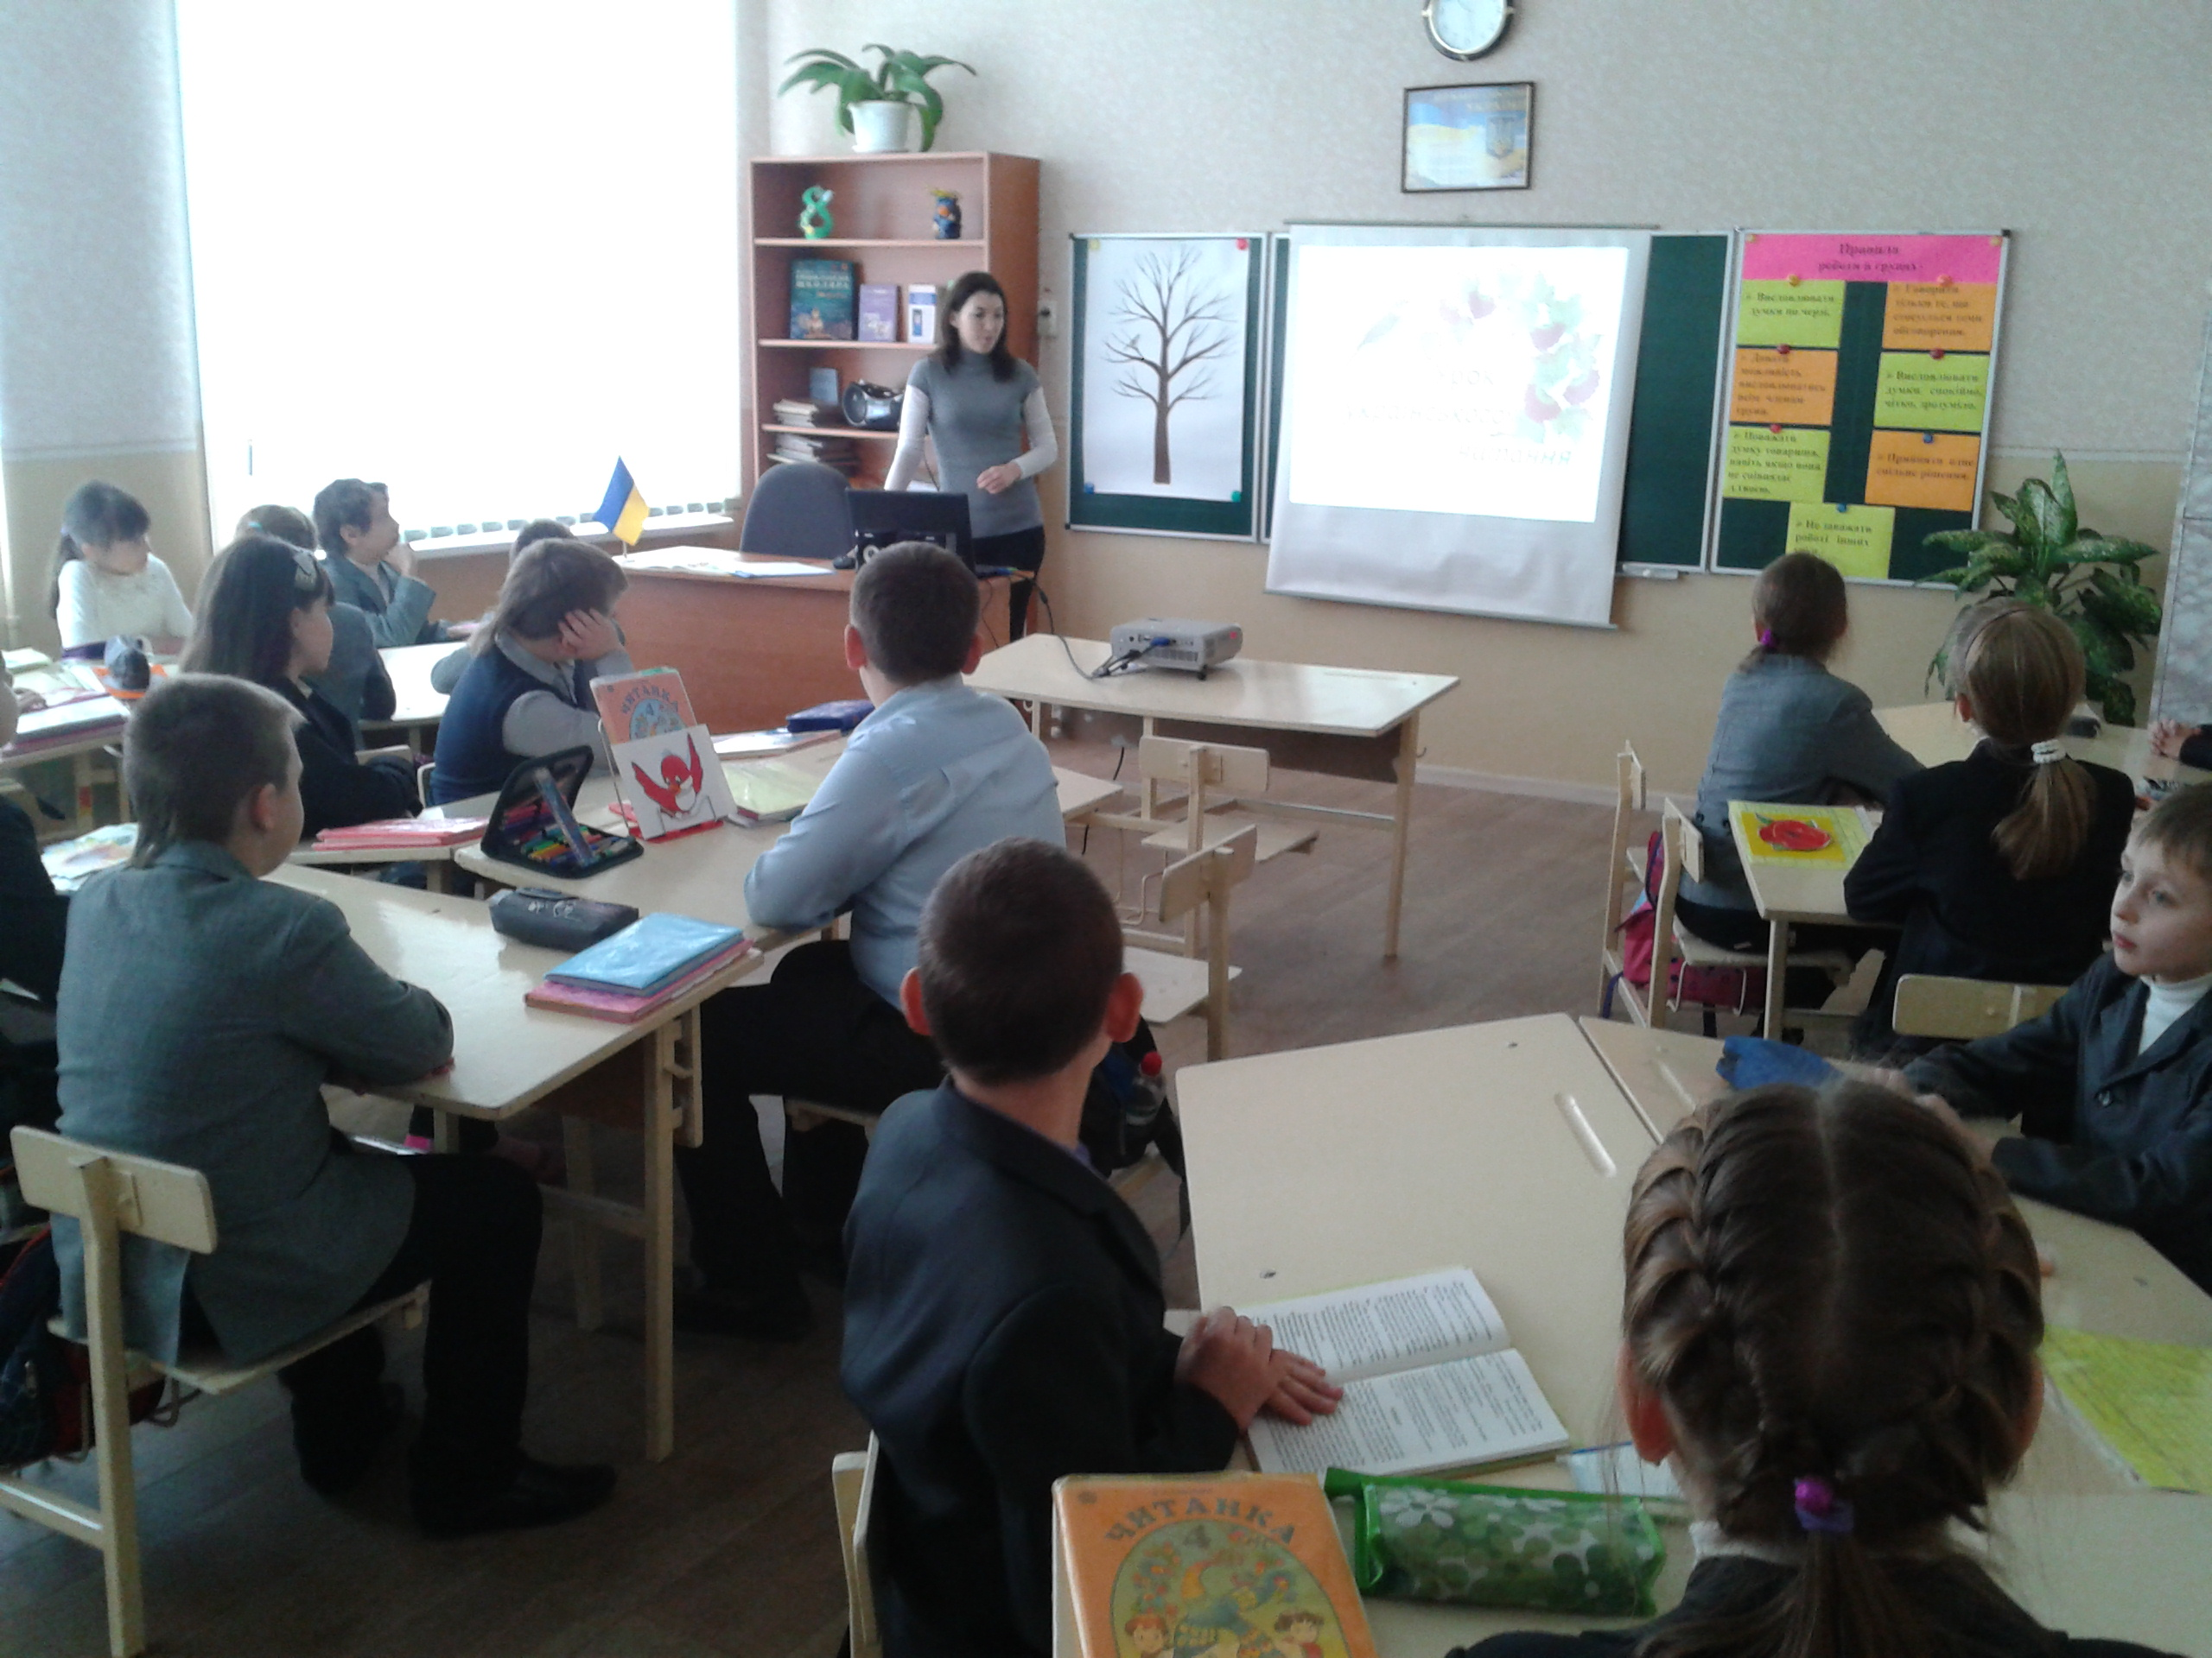
Інтелектуальні змагання учнів ХЗОШ № 52

Редколегія: Жаботинська А.
Слабодчикова М.
Скрипнік Х.

